Лекция 11

ПСКП

ПОИТ-3

**Node.js: MSSQL**

1. **MSSQL:**



1. **MSSQL:** connection, статические select-запросы

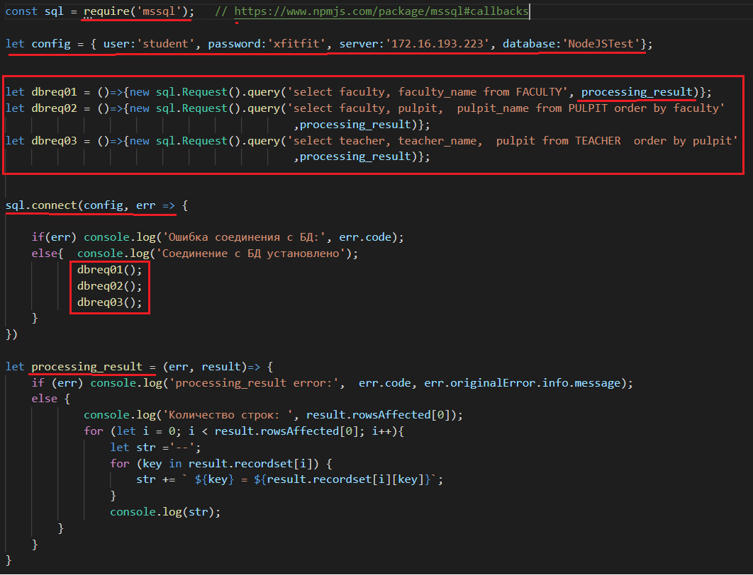

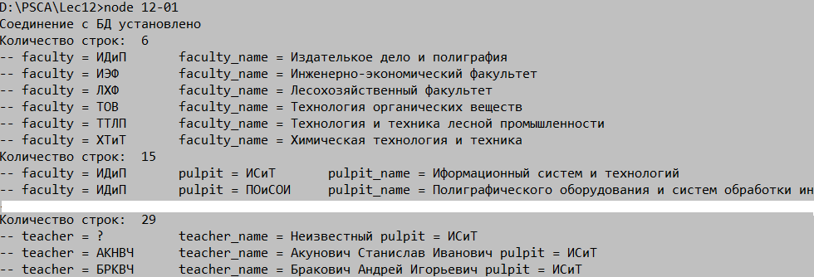

1. **MSSQL:** connection, статические select-запросы, stream

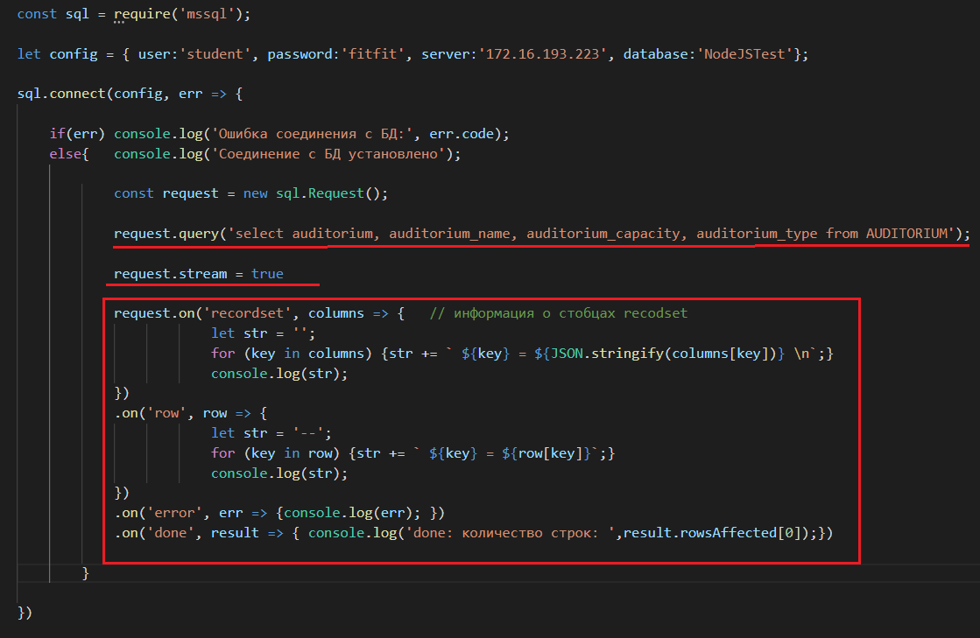

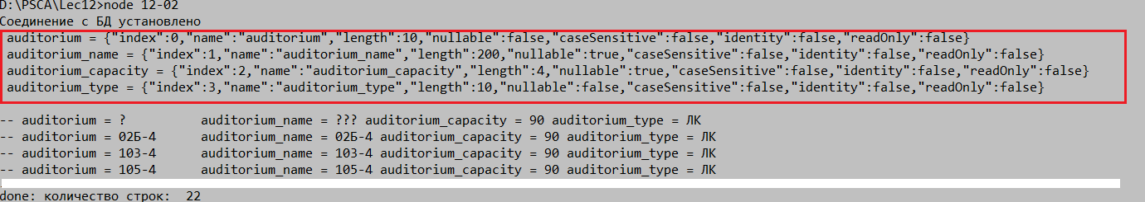

1. **MSSQL:** типы данных



1. **MSSQL:** prepareStatement

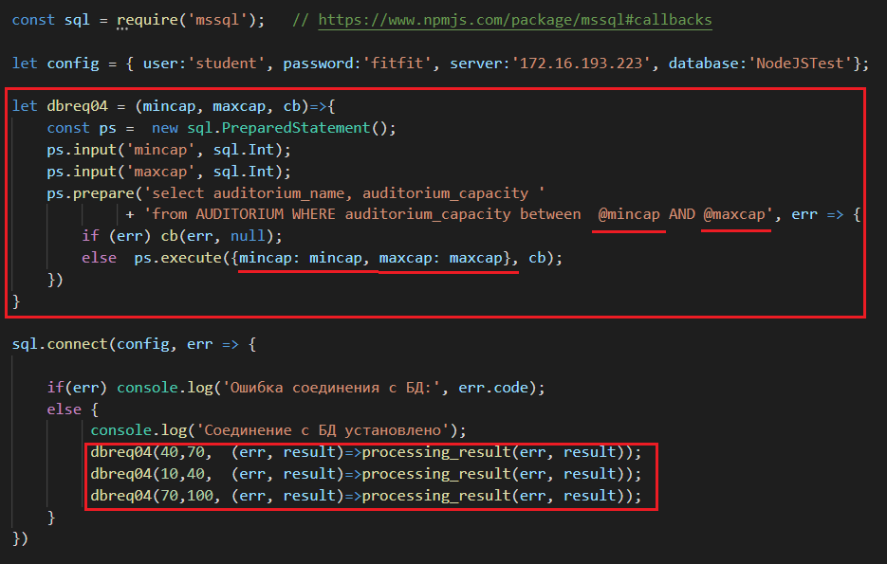

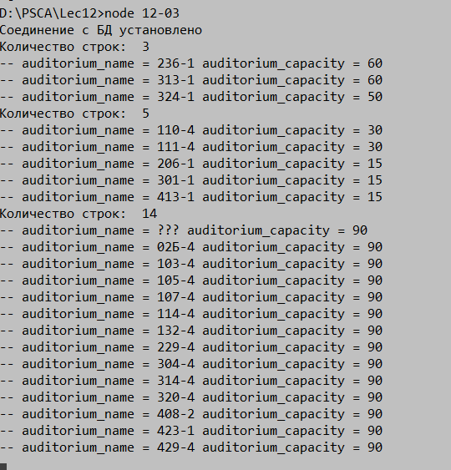

1. **MSSQL:** prepareStatement, stream

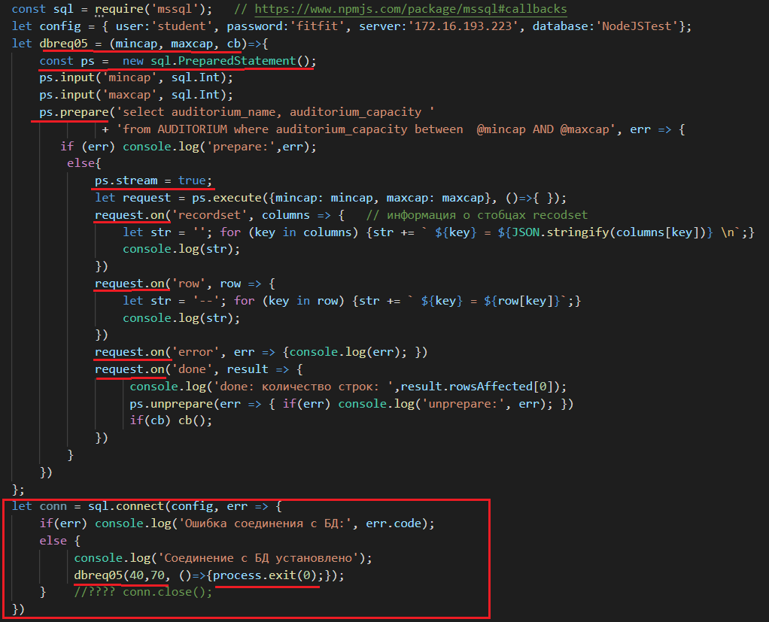

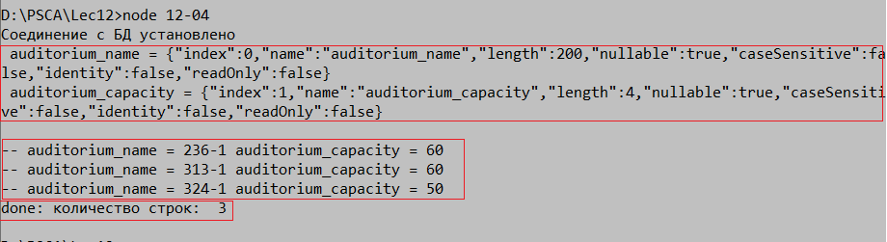

1. **MSSQL:** prepareStatement, insert

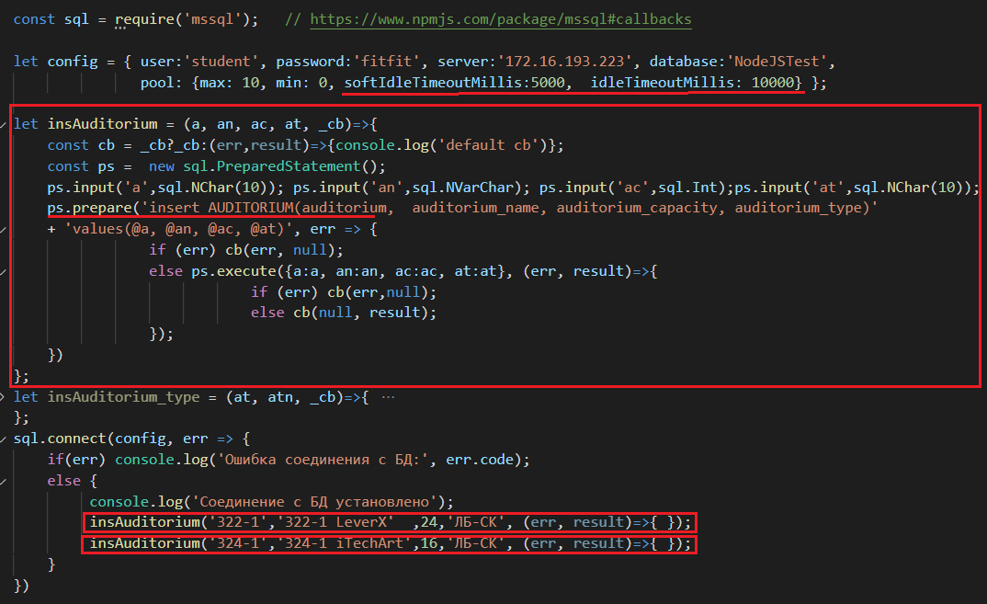

1. **MSSQL:** prepareStatement, delete

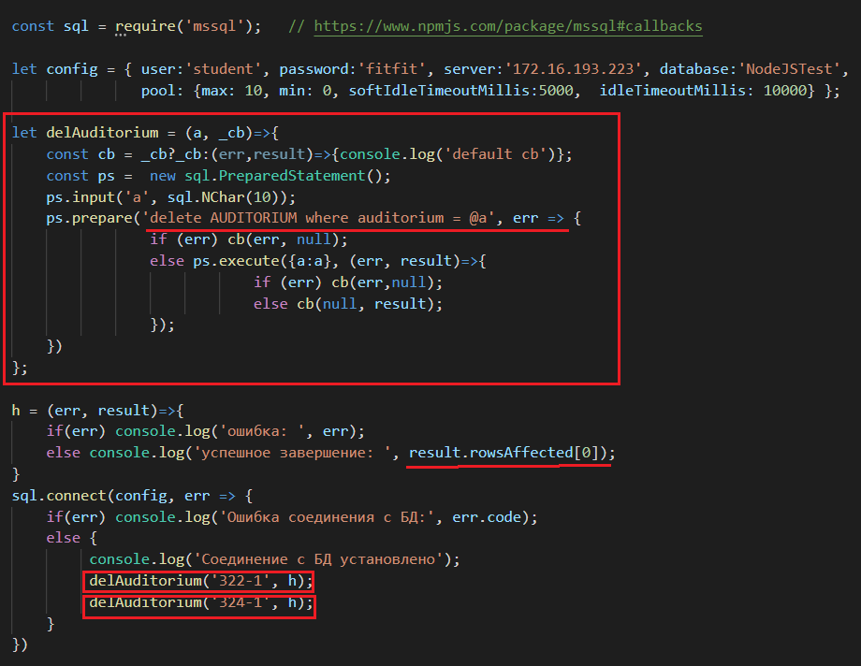

1. **MSSQL:** prepareStatement, update

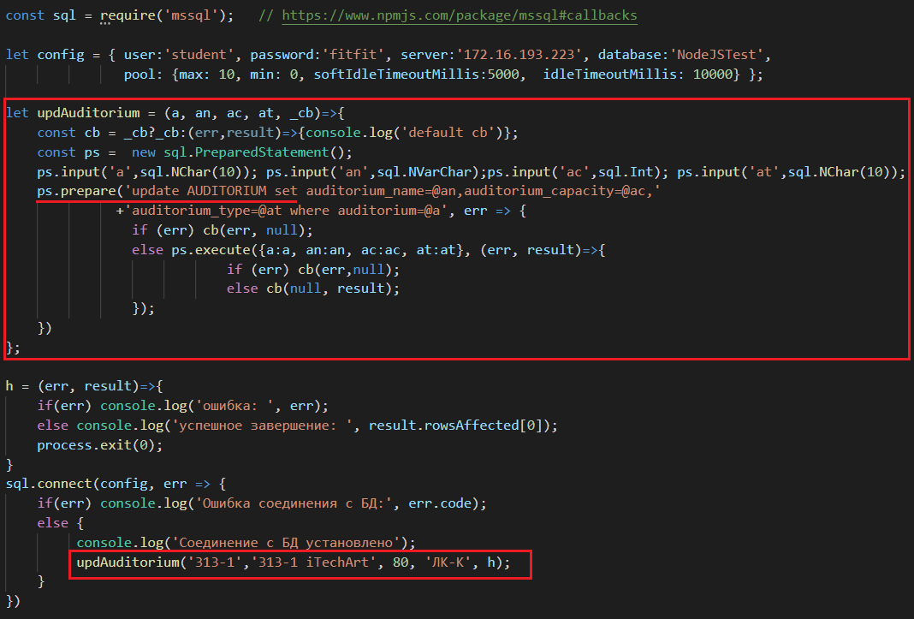

1. **MSSQL:** вызов процедуры

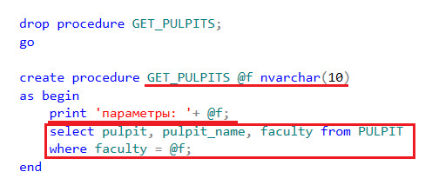

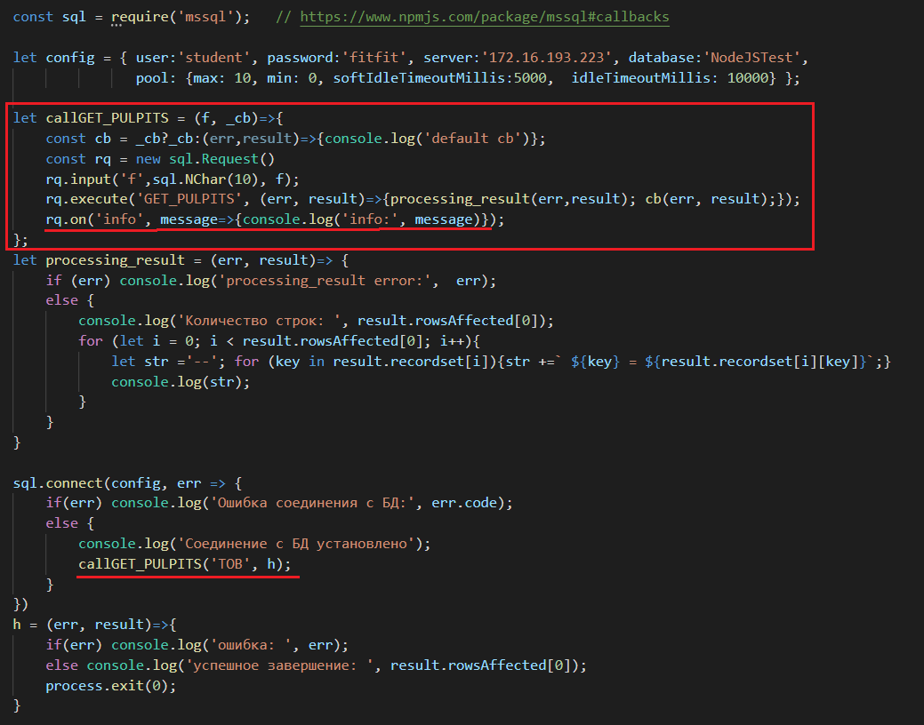

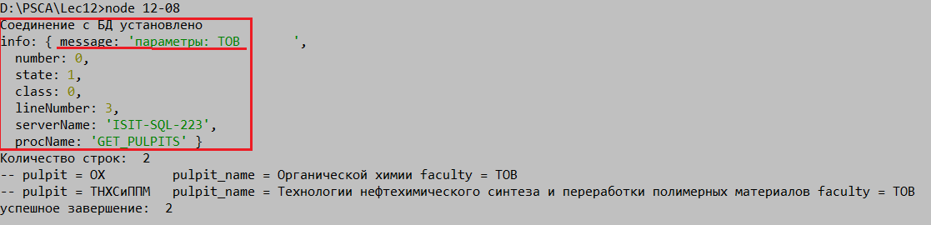

1. **MSSQL:** транзакции,prepareStatement (не протестировано)

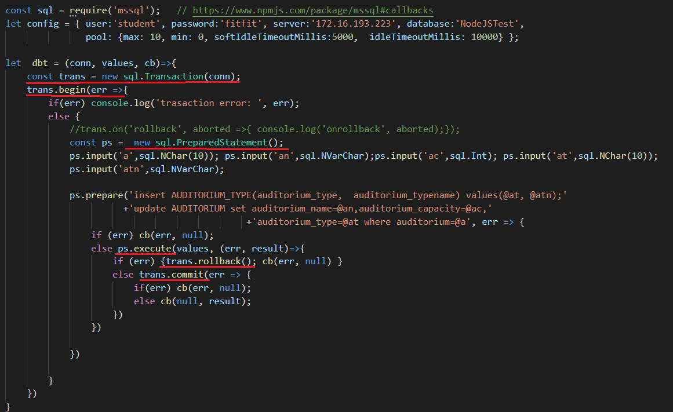

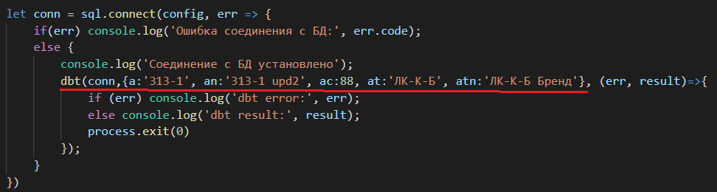

1. **MSSQL:** пул соединений





